De la explicación a la evidencia: fundamentos, aplicaciones y evaluación auditable de la inteligencia artificial explicable
Jonathan Herrera-Vásquez, Universidad Americana de Europa (UNADE)

Resumen y palabras clave

Resumen
La explicabilidad en inteligencia artificial suele presentarse como respuesta a la opacidad de los modelos de aprendizaje automático, pero producir explicaciones no equivale a demostrar que esas explicaciones sean fieles, estables, comparables o técnicamente defendibles. Este capítulo aborda esa brecha mediante FOM-7, un protocolo operativo de siete puertas para convertir el benchmarking de métodos post-hoc en evidencia reproducible, multi-métrica y auditable. El capítulo integra fundamentos de XAI, una crítica a la crisis de evaluación y un benchmark empírico sobre UCI Adult Income que compara LIME, SHAP, Anchors y DiCE en cinco familias de modelos, cinco semillas y tres tamaños de muestra. Tras la auditoría de artefactos, el análisis utiliza 275 celdas calificadas y pruebas no paramétricas con control de multiplicidad. Los resultados muestran diferencias globales significativas en fidelidad y estabilidad; SHAP presenta el perfil más fuerte para auditoría técnica, mientras LIME, frente a SHAP, suele ser más barato y más conciso, con una limitación crítica de estabilidad. Anchors y DiCE requieren lectura diferenciada porque producen reglas y contrafactuales, no solo atribuciones de características. La contribución central es metodológica: desplazar la evaluación XAI desde rankings aislados hacia perfiles explicativos trazables, delimitados por objetivo, métrica, evidencia y alcance.

Palabras clave
Inteligencia artificial explicable; explicabilidad agnóstica al modelo; benchmarking reproducible; protocolo FOM-7; evaluación multi-métrica; explicaciones post-hoc.

Introducción

De predecir a responder por decisiones
La expansión de la inteligencia artificial en actividades científicas, profesionales y administrativas ha trasladado parte del problema desde la capacidad de predecir hacia la capacidad de responder por una predicción. En una tarea de bajo impacto puede bastar con que el sistema funcione de manera adecuada. Cuando su salida orienta un diagnóstico, una asignación de crédito, una alerta de seguridad, una decisión laboral o una intervención automatizada, también importa conocer qué información utilizó, bajo qué condiciones puede fallar, quién debe supervisarlo y qué evidencia permite cuestionar su resultado. La inteligencia artificial explicable (explainable artificial intelligence, XAI) adquiere relevancia en ese tránsito: no como ornamento comunicativo añadido a un modelo, sino como conjunto de recursos para investigar, justificar y delimitar su comportamiento en un contexto de uso (Barredo Arrieta et al., 2020; Ali et al., 2023).
Esta función no se reduce a “abrir” una caja negra. Un sistema puede documentar su arquitectura y seguir siendo difícil de comprender para quien toma una decisión; a la inversa, una explicación sencilla puede ser intuitiva y, sin embargo, describir de forma inexacta el proceso que produjo la salida. Los principios propuestos por Phillips et al. (2021) separan precisamente la existencia de una explicación, su significado para una persona concreta, su correspondencia con el proceso del sistema y el reconocimiento de los límites de conocimiento. La separación es crucial: que una explicación exista o resulte legible no establece todavía que sea correcta, útil o suficiente.
Por ello, el problema científico de la XAI no consiste únicamente en generar representaciones comprensibles. Consiste en determinar cuándo un artefacto explicativo aporta evidencia para una finalidad definida. Una explicación dirigida a depurar un modelo responde una pregunta distinta de otra destinada a apoyar una decisión profesional, documentar una auditoría o permitir que una persona afectada comprenda y cuestione un resultado. Su calidad depende de la relación entre modelo, objeto explicativo, audiencia, tarea, riesgo y criterio de evaluación.

Objetivo, tesis y recorrido del capítulo
Este capítulo ofrece una síntesis científica y legible de los fundamentos, las aplicaciones emergentes y las principales brechas de la XAI, y presenta FOM-7 como una respuesta metodológica acotada al problema de evaluar comparativamente explicaciones post-hoc. Su pregunta rectora es: ¿bajo qué condiciones una explicación de un sistema de IA puede considerarse evidencia útil, reproducible y defendible para una audiencia y un propósito concretos?
La tesis central es que una explicación no se convierte en evidencia por ser clara o convincente. Debe existir correspondencia entre la pregunta formulada, el objeto explicativo, el constructo evaluado, la audiencia, el diseño de prueba y el alcance de la afirmación. Desde esa tesis, el capítulo define primero qué es y qué no es XAI; examina después áreas de aplicación mediante ejemplos y límites; organiza las brechas técnicas, humanas, causales, operativas y de gobernanza; y finalmente presenta FOM-7 y el caso Adult/tabular como demostración de una evaluación funcionalmente fundamentada. El caso no establece un ranking universal de explicadores. Su función es mostrar cómo la trazabilidad y el control del diseño permiten distinguir una salida plausible de una afirmación empírica defendible.

Qué es y qué no es la inteligencia artificial explicable

XAI: conceptos, modelos y objetos explicativos
La XAI reúne modelos, explicadores, interfaces y prácticas para examinar salidas o comportamientos de IA con un propósito definido; no designa un algoritmo único. Incluye atribuciones, reglas, ejemplos, contrafactuales y resúmenes locales o globales (Guidotti et al., 2018; Marcinkevičs & Vogt, 2023; Schwalbe & Finzel, 2024). El objeto puede ser una predicción, un patrón del modelo o una decisión sociotécnica; esas preguntas no son intercambiables. La explicación depende también de la audiencia, el contexto y la posibilidad de actuar (Miller, 2019; Phillips et al., 2021).
En este capítulo, interpretabilidad describe si una audiencia comprende aspectos relevantes del sistema para una tarea; explicabilidad, los procedimientos y artefactos que buscan ofrecer razones examinables; y transparencia, la visibilidad de estructura, datos, supuestos, versiones y responsabilidades (Lipton, 2018; Murdoch et al., 2019). Véase la Figura 1. Se relacionan, pero no se sustituyen: una explicación post-hoc no revela todo el mecanismo, y la claridad no prueba fidelidad (Phillips et al., 2021). Ninguna de estas propiedades certifica por sí sola confiabilidad, seguridad, equidad o validez (Tabassi, 2023).
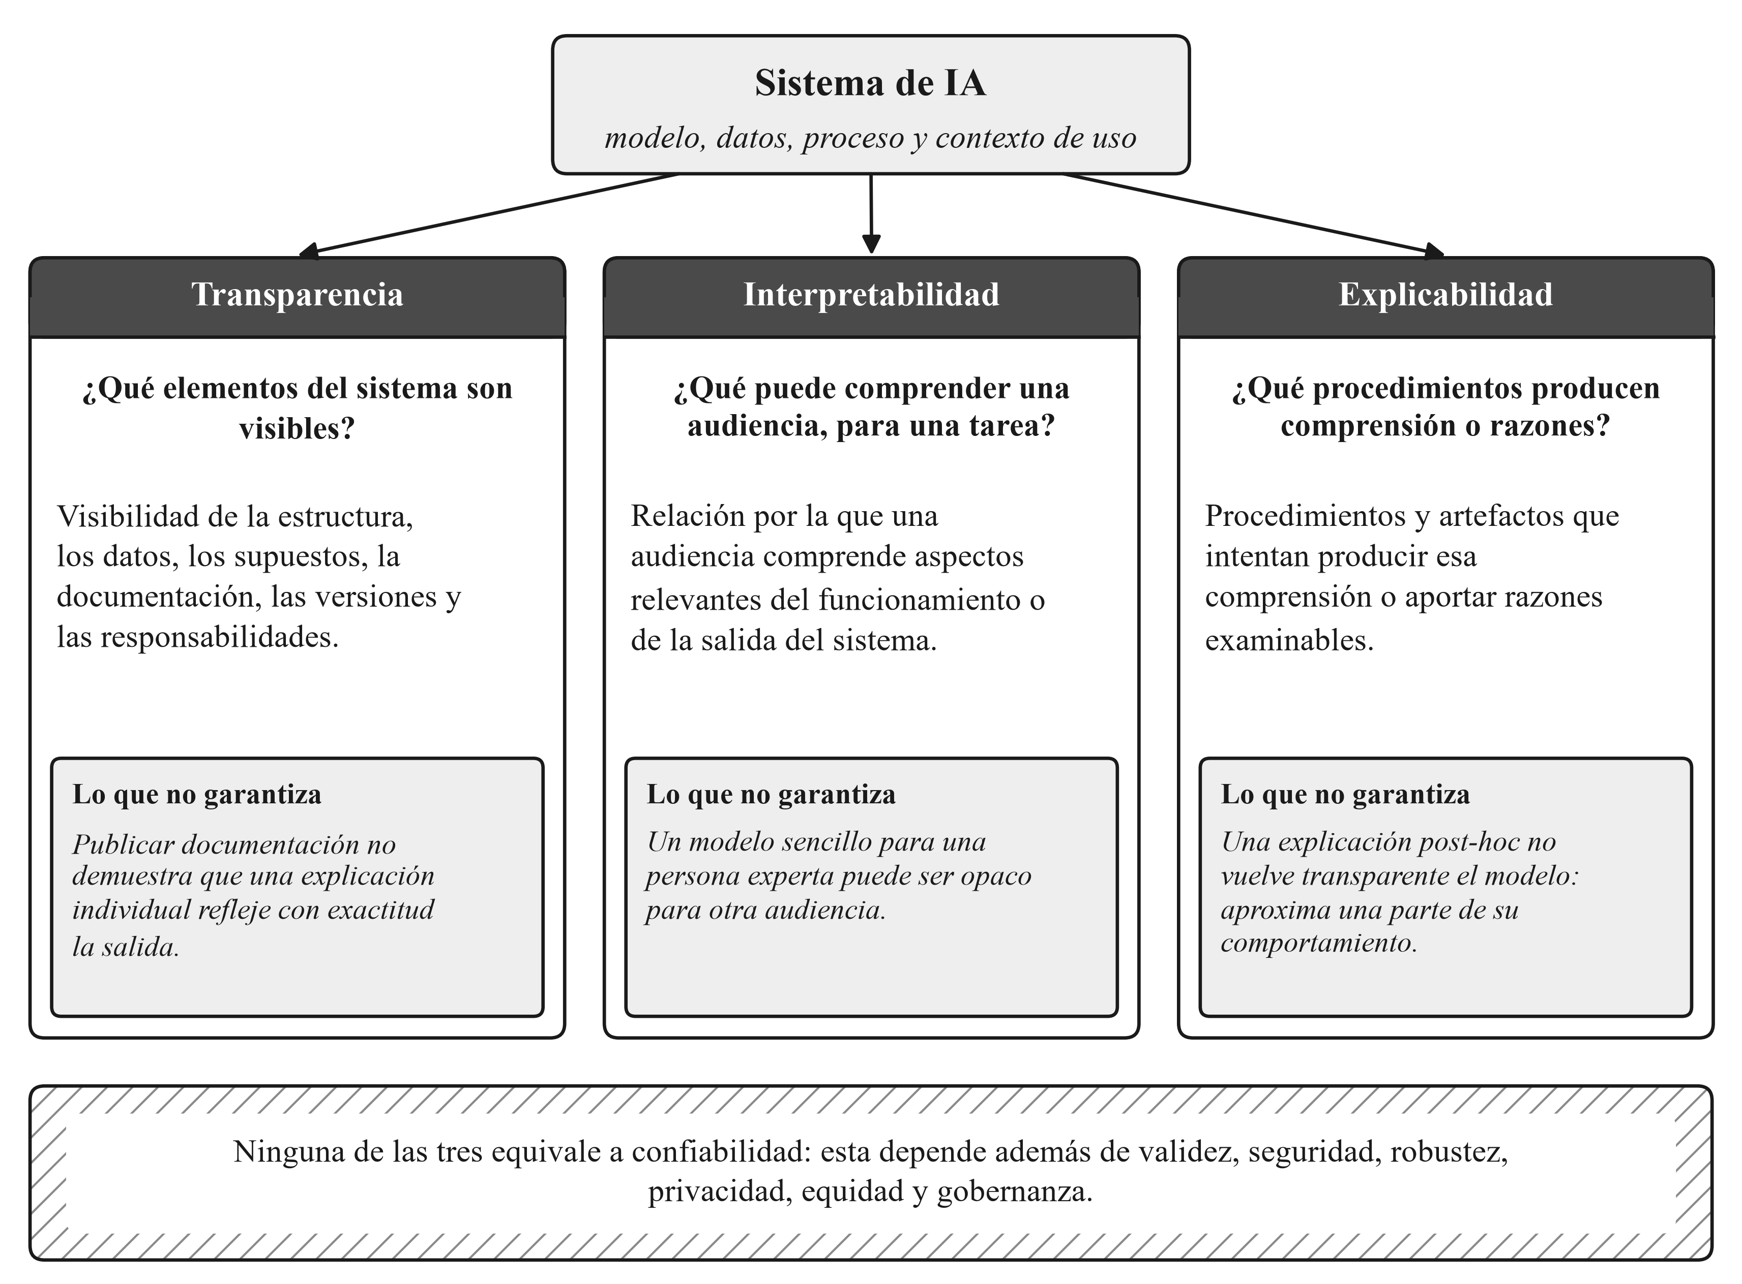
Figura 1. Transparencia, interpretabilidad y explicabilidad: tres nociones distintas. Fuente: elaboración propia a partir de Lipton (2018), Murdoch et al. (2019), Phillips et al. (2021) y Tabassi (2023).
Los modelos interpretables por diseño —por ejemplo, reglas breves, árboles poco profundos y modelos aditivos— exponen su lógica de forma directa, aunque la complejidad puede reducir su comprensión práctica. Si alcanzan desempeño adecuado para el dominio, deben considerarse antes que una caja negra post-hoc (Rudin et al., 2022). Véase la Figura 2. Los explicadores post-hoc construyen aproximaciones a partir de consultas o componentes del predictor; no recuperan el modelo completo. Los métodos agnósticos usan entradas y salidas, mientras los específicos aprovechan información interna. Ningún enfoque garantiza fidelidad por su etiqueta: la validez depende de configuración, referencia y pregunta (Marcinkevičs & Vogt, 2023).
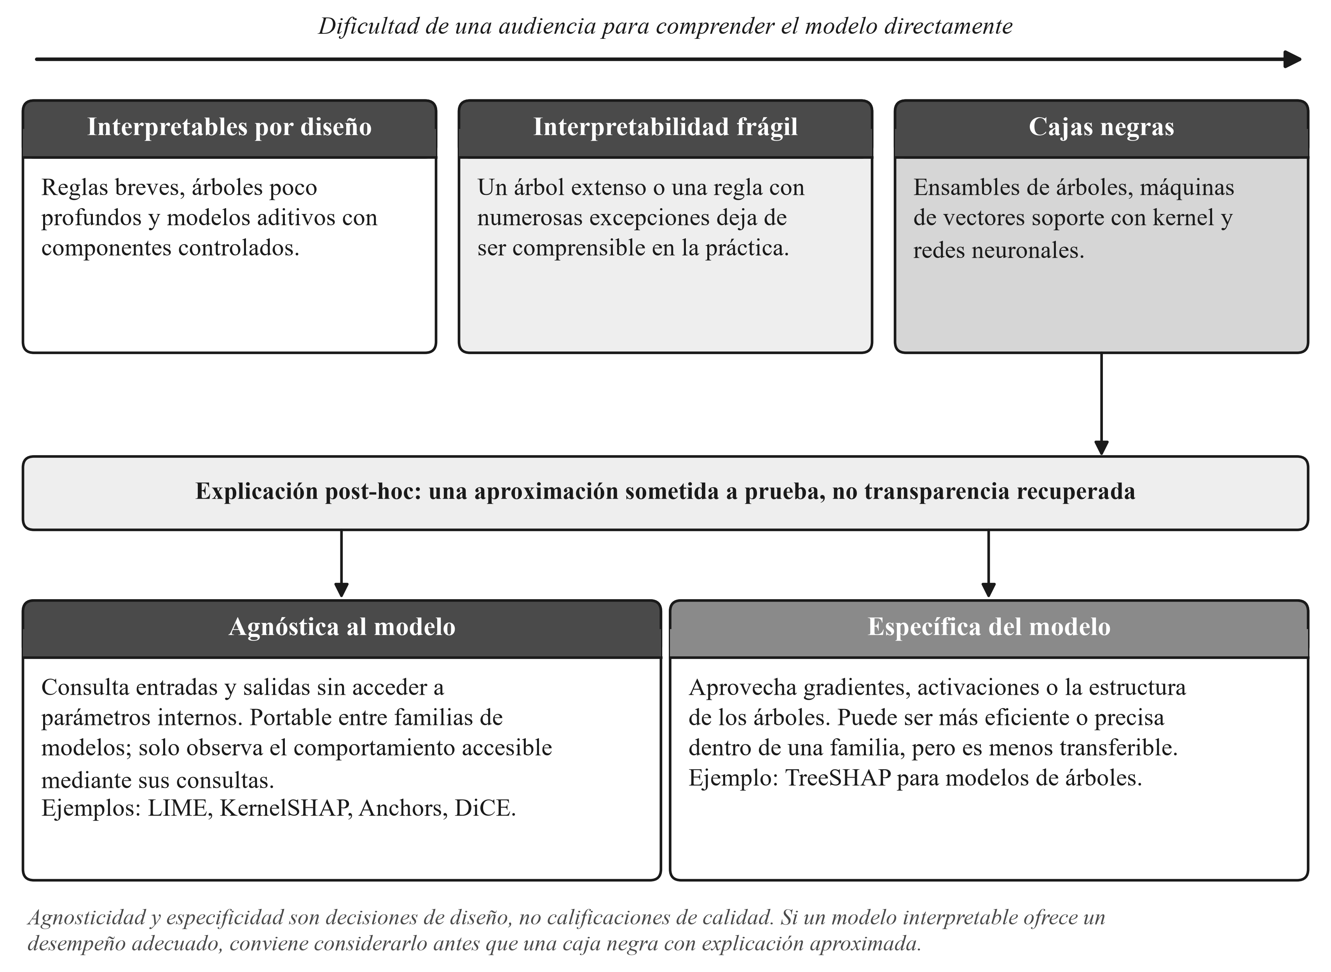
Figura 2. Del modelo interpretable por diseño a la explicación post-hoc. Fuente: elaboración propia a partir de Rudin et al. (2022) y Marcinkevičs y Vogt (2023).
Una explicación local caracteriza una instancia o región próxima; una global resume patrones de una población. Subgrupos y cohortes son escalas intermedias. Lo local no autoriza generalizar: agregar explicaciones puede ocultar heterogeneidad, y un promedio global puede no describir un caso. FOM-7 exige alinear escala del artefacto, unidad de análisis y alcance de la conclusión.
Las atribuciones asignan relevancia a características; las reglas expresan condiciones suficientes; los ejemplos sitúan un caso respecto de otros; los contrafactuales proponen cambios; y los conceptos relacionan representaciones con categorías. Véase la Figura 3. Sus riesgos difieren: una atribución no prueba causalidad, una regla precisa puede tener poca cobertura y un contrafactual puede ser inviable. Por ello, objetos distintos no deben reducirse a una escala universal (Karimi et al., 2022; Nauta et al., 2023). LIME y SHAP producen atribuciones; Anchors, reglas; DiCE, contrafactuales.
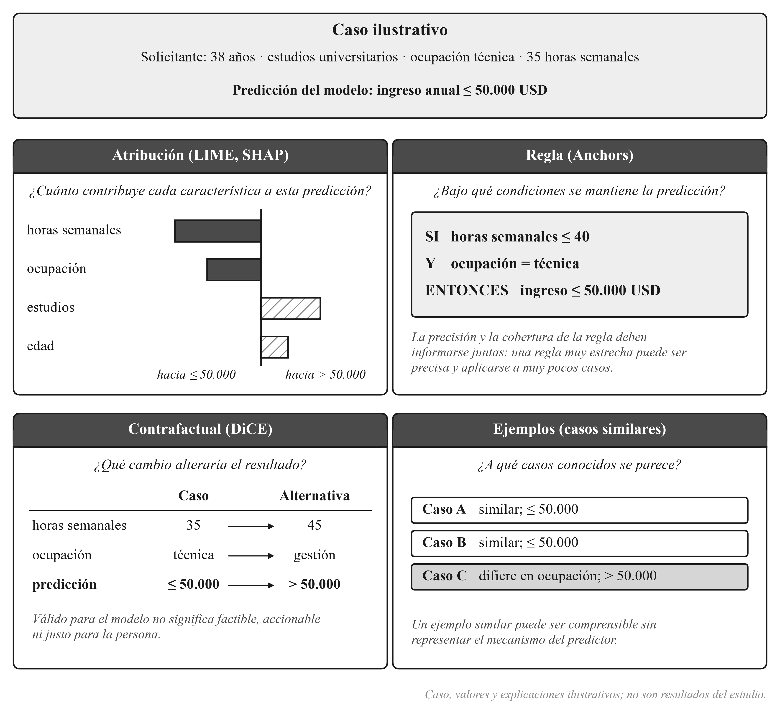
Figura 3. Un mismo caso explicado mediante cuatro objetos explicativos. Fuente: elaboración propia a partir de Ribeiro et al. (2016), Lundberg y Lee (2017), Ribeiro et al. (2018) y Mothilal et al. (2020); caso y valores ilustrativos.

Qué propiedades puede demostrar una explicación
La plausibilidad describe si una explicación parece razonable; la fidelidad, cuánto corresponde al comportamiento del predictor. Pueden divergir. La estabilidad mide consistencia bajo variaciones definidas; la robustez, resistencia ante perturbaciones, cambios de distribución o ataques (Alvarez-Melis & Jaakkola, 2018; Nauta et al., 2023). La utilidad humana requiere evaluar una tarea y audiencia concretas —comprensión, interacción o desempeño— y no se deduce de fidelidad ni de satisfacción declarada (Kim et al., 2024). La evaluación debe definir qué constructo aproxima cada métrica y qué inferencia permite (Doshi-Velez & Kim, 2017; Pawlicki et al., 2024; Bhattacharya & Verbert, 2024).
Una explicación no prueba causalidad: atribuciones no son efectos de intervención y contrafactuales pueden ignorar restricciones causales o sociales (Laugel et al., 2019; Karimi et al., 2022). Tampoco certifica justicia, ausencia de sesgo o corrección de una decisión; se requieren análisis por grupos y criterios externos al explicador. No garantiza seguridad: explicadores post-hoc pueden manipularse para ocultar comportamientos (Slack et al., 2020). Una explicación fiel también puede describir el error de un modelo.

Niveles de evaluación y alcance de FOM-7
La evaluación puede ser application-grounded (expertos y tareas reales), human-grounded (personas en tareas simplificadas) o functionally grounded (proxies computacionales sin participantes) (Doshi-Velez & Kim, 2017). Véase la Figura 4. FOM-7 se sitúa en este último nivel: gobierna comparaciones computacionales y permite afirmaciones acotadas sobre las métricas observadas, pero no demuestra comprensión, impacto profesional, causalidad ni efectos de despliegue.
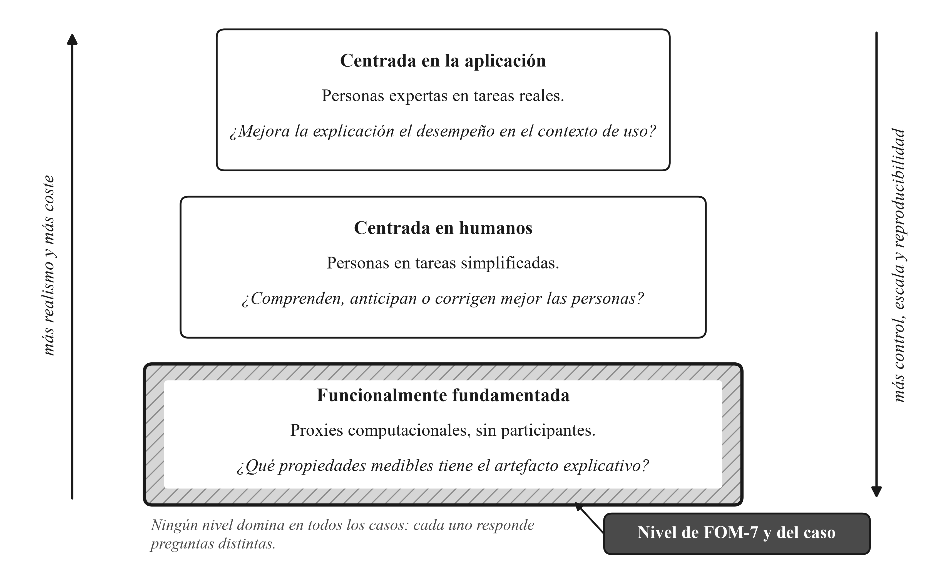
Figura 4. Niveles de evaluación de la explicabilidad y posición de FOM-7. Fuente: adaptada de Doshi-Velez y Kim (2017).

Por qué importa la inteligencia artificial explicable

Funciones, audiencias y responsabilidad
La explicación puede apoyar el diseño, la validación, la operación y la auditoría: por ejemplo, revelar dependencias espurias, orientar pruebas de casos límite o documentar incidentes. Su función forma parte de la gestión del riesgo durante todo el ciclo de vida, no de una visualización aislada (Tabassi, 2023). La evidencia necesaria depende de la tarea, y una explicación debe revisarse si cambian el modelo, los datos o las condiciones operativas. Véase la Figura 5.
No hay una explicación universal: desarrolladores requieren trazabilidad; validadores, pruebas independientes; profesionales, límites y criterios de intervención; y las personas afectadas, razones comprensibles y vías reales de revisión. El significado depende del usuario y la tarea (Phillips et al., 2021); las explicaciones humanas también son selectivas y contrastivas (Miller, 2019). Por ello, antes de elegir un método deben declararse pregunta, audiencia y acción prevista, y distinguirse percepción, comprensión, desempeño y capacidad de actuar.
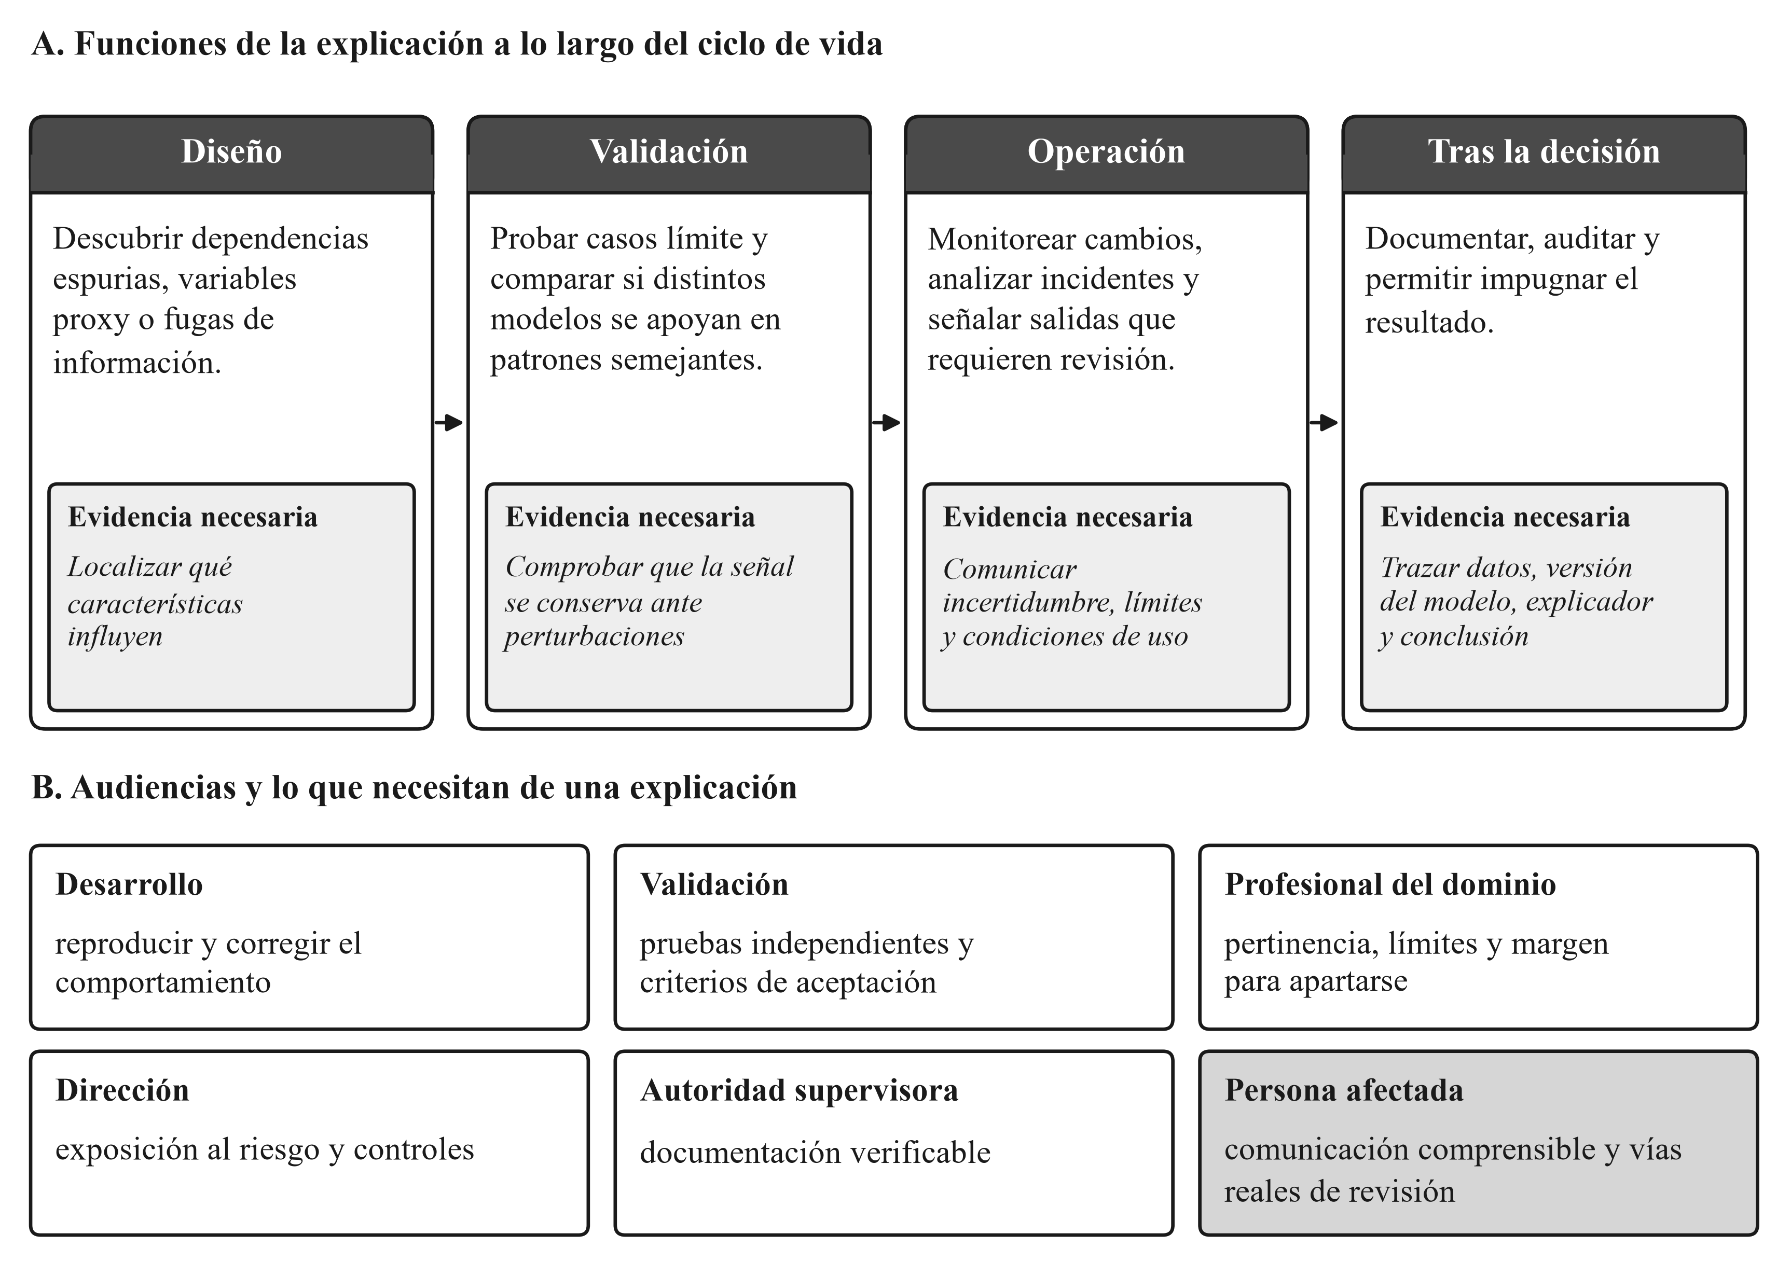
Figura 5. Funciones de la explicación a lo largo del ciclo de vida y necesidades de cada audiencia. Fuente: elaboración propia a partir de Tabassi (2023) y Phillips et al. (2021).
La explicabilidad es una dimensión de la IA confiable, no un sustituto de validez, seguridad, privacidad, equidad o rendición de cuentas; estas propiedades dependen del contexto y pueden entrar en tensión (Tabassi, 2023). La meta es confianza calibrada, no aceptación indiscriminada. Kim et al. (2024) distinguen calidad contextual, interacción humano-IA y desempeño. En tareas estudiadas por Alufaisan et al. (2021), la predicción de IA tendió a mejorar la exactitud humana, pero la explicación no añadió una mejora concluyente. Poursabzi-Sangdeh et al. (2021) hallaron que la transparencia podía facilitar la simulación del modelo sin mejorar el seguimiento apropiado y, en ciertas condiciones, dificultar la detección de errores. Comprensión, confianza y desempeño deben evaluarse por separado.
Para sistemas de alto riesgo cubiertos por el Reglamento de Inteligencia Artificial de la Unión Europea, los artículos 13 y 14 exigen transparencia útil para interpretar resultados y supervisión capaz de reconocer límites, detectar sesgo de automatización e ignorar, revertir o detener salidas cuando corresponda (European Parliament & Council of the European Union, 2024). La contestabilidad requiere además conectar la explicación con una decisión concreta y una vía efectiva de revisión. La gobernanza incluye procedencia, versiones, responsabilidad y conservación de evidencia; no prescribe un explicador universal.

Aplicaciones y riesgos por dominio
La decisión, la audiencia y el daño potencial varían por ámbito; también varía la evidencia necesaria. Los cinco ejemplos siguientes son ilustrativos, no resultados de sistemas concretos, y las afirmaciones empíricas se limitan a las fuentes citadas.
Salud y biomedicina. Los modelos apoyan estratificación de riesgo, priorización y lectura de imágenes; OMS vincula transparencia y explicabilidad con autonomía, seguridad, equidad y gobernanza del ciclo de vida (World Health Organization, 2021). Un mapa de relevancia puede ayudar a detectar dependencia de marcas de adquisición, pero no demuestra que la explicación sea correcta para un paciente. Ghassemi et al. (2021) recomiendan validar desempeño en vez de confiar en plausibilidad. Se requieren validación clínica y estudios de decisiones reales; la evaluación humana sigue sin marcos homogéneos (Kim et al., 2024).
Finanzas y decisiones de asignación. XAI se aplica a crédito, carteras, mercados y prevención del blanqueo, aunque la evidencia es desigual (Weber et al., 2024). En crédito, analistas requieren auditorías de variables proxy y subgrupos; solicitantes necesitan razones impugnables y cambios factibles (recourse) (Wachter et al., 2017; Karimi et al., 2022). El Reglamento europeo clasifica la evaluación de solvencia de personas como alto riesgo (European Parliament & Council of the European Union, 2024). Variables correlacionadas y contrafactuales inviables pueden inducir conclusiones engañosas (Laugel et al., 2019; Poyiadzi et al., 2020). El caso Adult del capítulo no se generaliza automáticamente al crédito; queda abierta la evaluación de un recourse viable, estable y justo.
Ciberseguridad e infraestructura crítica. XAI apoya la detección y priorización de alertas bajo restricciones operativas y adversarios (Rjoub et al., 2023). Sin embargo, un estudio de bloqueo de dominios maliciosos no halló mejoras de desempeño ni confianza con explicaciones; el resultado se limita a su tarea y participantes (Roch et al., 2026). LIME y SHAP también pueden manipularse para ocultar el comportamiento del modelo (Slack et al., 2020). Se requieren pruebas adversariales y evaluación en flujos reales de triaje.
Sistemas autónomos e industriales. XAI puede apoyar diseño, monitoreo, validación y diagnóstico, pero no constituye por sí sola un caso de seguridad (Kuznietsov et al., 2024). En escenarios simulados, explicaciones erróneas redujeron comodidad, dependencia, satisfacción y confianza, sin medir seguridad del vehículo (Kaufman et al., 2025). Se requieren pruebas del sistema completo, escenarios límite y evaluación ante cambios de distribución (Lakkaraju et al., 2020).
Modelos fundacionales, de lenguaje y multimodales. El razonamiento en lenguaje natural no demuestra cómo se produjo una respuesta; su fidelidad requiere pruebas específicas (Zhao et al., 2024). Con sesgos controlados en indicaciones, los razonamientos pueden omitir factores influyentes (Turpin et al., 2023), aunque una omisión no prueba por sí sola engaño y las conclusiones dependen de la métrica y el presupuesto de inferencia (Zaman & Srivastava, 2026). Para sistemas multimodales, la evidencia aún es limitada; conviene manipular las fuentes disponibles y comprobar si la respuesta cambia.
En conjunto, audiencia, evidencia y riesgo determinan qué explicación resulta pertinente. La claridad no garantiza beneficio: algunas tareas no mejoraron con explicaciones y otras se vieron perjudicadas por explicaciones erróneas. La evaluación debe incorporar requisitos propios de cada dominio —validación clínica, recourse factible, resistencia a adversarios, seguridad física o fidelidad de razonamientos— antes de comparar métodos y presentar FOM-7 como protocolo de evaluación funcional.

La crisis de evaluación en XAI

De las métricas a la evidencia
La XAI dispone de métodos, métricas y herramientas maduras, pero calcular indicadores no basta para producir evidencia comparable y acumulable. Persisten diferencias en definiciones métricas, criterios de inclusión, configuraciones y agregación, además de confusión entre resultados exploratorios y confirmatorios (Doshi-Velez & Kim, 2017; Kadir et al., 2023; Canha et al., 2025; Pawlicki et al., 2024; Bhattacharya & Verbert, 2024). Por ello, nombres como LIME o SHAP no son unidades experimentales suficientes: la comparación debe identificar configuración, artefacto, métrica, prueba y alcance de la afirmación. FOM-7 organiza esa cadena de evidencia.
Fidelidad. Comparar objetos distintos requiere más que una sola métrica. La fidelidad estima correspondencia con el comportamiento del modelo, pero no capta estabilidad, parsimonia, coste o adecuación al objeto explicativo. Depende de perturbaciones, enmascaramiento, referencias y supuestos sobre características ausentes; no equivale a causalidad ni a calidad universal (Alvarez-Melis & Jaakkola, 2018; Zheng et al., 2025). La evaluación debe combinar dimensiones y leer perfiles condicionados por la tarea (Nauta et al., 2023; Pawlicki et al., 2024).
Métrica y afirmación. Una métrica no respalda afirmaciones más amplias que su constructo: fidelidad local no demuestra utilidad humana; estabilidad no prueba causalidad; precisión de una regla no garantiza cobertura; y validez contrafactual para el modelo no implica factibilidad personal. Véase la Figura 6.
Como los métodos producen sustitutos, atribuciones, reglas y contrafactuales, una escala común puede confundir desalineación métrica con falta de valor explicativo. Una afirmación comparativa debe identificar objeto, métrica, diseño, unidad y alcance; FOM-7 exige trazabilidad al artefacto (Kadir et al., 2023; Nauta et al., 2023; Bhattacharya & Verbert, 2024).
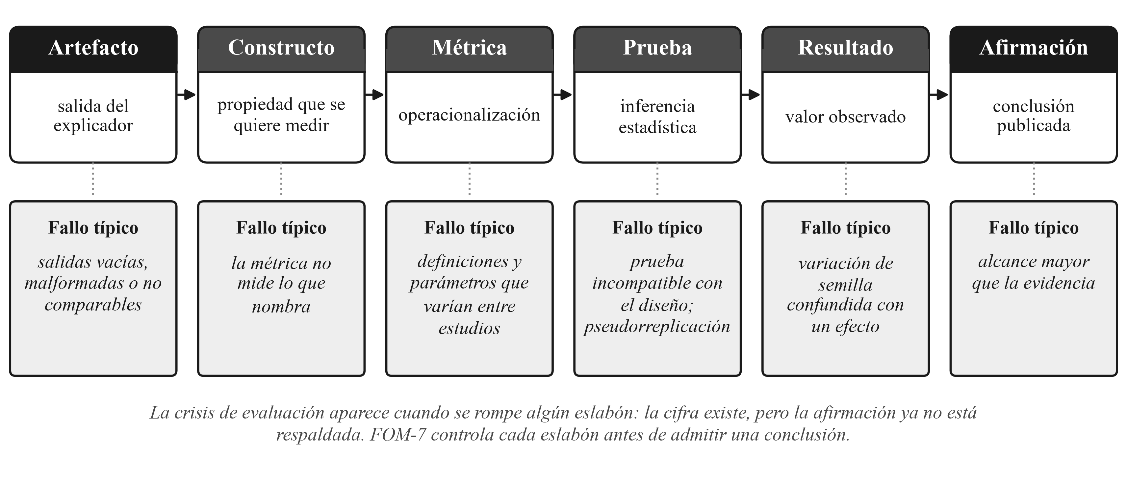
Figura 6. Cadena de evidencia de una afirmación sobre explicaciones y fallo típico de cada eslabón. Fuente: elaboración propia.
Reproducibilidad. Deben versionarse datos, modelos, semillas, parámetros, métricas, agregación, análisis y exclusiones. Sin esos registros, no se distinguen efectos del modelo de los del explicador. El benchmarking funcional documenta el ciclo desde configuración y artefactos hasta inferencia y reporte (Hedström et al., 2023; Agarwal et al., 2022; Canha et al., 2025).
Herramientas y gobernanza. Quantus y OpenXAI facilitan el cálculo y la comparación de métricas, pero no definen admisibilidad, separación de calibración y confirmación, ni el alcance de las conclusiones. FOM-7 complementa estas herramientas con reglas de evidencia (Hedström et al., 2023; Agarwal et al., 2022).

Brechas de validez y alcance de FOM-7

Validez técnica y de constructo
Técnica. Fidelidad y estabilidad dependen de perturbaciones y configuración; un explicador también puede manipularse para ocultar el comportamiento del modelo (Alvarez-Melis & Jaakkola, 2018; Slack et al., 2020; Zheng et al., 2025). FOM-7 evalúa bajo condiciones declaradas, pero no prueba robustez adversarial. Constructo. Una etiqueta métrica no garantiza medir la propiedad de interés; la evaluación sigue siendo multidimensional y dependiente de tarea (Nauta et al., 2023; Pawlicki et al., 2024; Bhattacharya & Verbert, 2024). FOM-7 explicita constructos y unidades, pero no valida cada proxy.

Validez humana, causal y de acción
Humana. Comprensión, confianza calibrada y desempeño son distintos; las explicaciones no mejoran necesariamente decisiones en las tareas estudiadas (Kim et al., 2024; Alufaisan et al., 2021; Poursabzi-Sangdeh et al., 2021). FOM-7 no evalúa impacto humano. Causal y de acción. Una atribución no es un efecto causal; un contrafactual puede ser inviable o injusto aunque cambie la predicción (Wachter et al., 2017; Laugel et al., 2019; Karimi et al., 2022). FOM-7 no establece causalidad ni factibilidad personal.

Validez operativa y de gobernanza
Operativa. Reproducibilidad, coste y cambio de distribución afectan el uso durante el ciclo de vida (Hedström et al., 2023; Lakkaraju et al., 2020; Tabassi, 2023). FOM-7 registra configuración, variación y coste, pero no monitoriza despliegues. Gobernanza. Transparencia y supervisión no constituyen por sí mismas un estándar de evidencia; FOM-7 aporta trazabilidad, no certificación regulatoria (Phillips et al., 2021; European Parliament & Council of the European Union, 2024). Modelos emergentes. La fidelidad de razonamientos generados depende de la prueba; la evidencia multimodal es limitada (Zhao et al., 2024; Turpin et al., 2023; Zaman & Srivastava, 2026), por lo que FOM-7 requiere adaptación.
La brecha común es conectar artefacto, constructo, audiencia y decisión. FOM-7 organiza evidencia funcional y cubre parcialmente las validez técnica, de constructo, operativa y de gobernanza; no sustituye evaluación humana, causal ni de despliegue. La sección siguiente desarrolla sus siete puertas.

Protocolo FOM-7 para benchmarking auditable

Función metodológica
FOM-7 (Framework Operation Method) es una secuencia de siete puertas que convierte ejecuciones de benchmarking XAI en evidencia reproducible, comparable y trazable. No añade un explicador ni una métrica: gobierna el paso del diseño y los artefactos a la inferencia y las afirmaciones. Su alcance es funcionalmente fundamentado; produce evidencia computacional, no demuestra comprensión humana ni causalidad (Doshi-Velez & Kim, 2017; Hedström et al., 2023; Nauta et al., 2023).
El protocolo fija condiciones de admisibilidad para cada etapa y vincula cada conclusión con sus artefactos. La Figura 7 resume las puertas, sus salidas y la traza de una afirmación publicada.

Regla secuencial de admisibilidad
Las puertas son secuenciales: si una falla, los resultados afectados pueden describirse, pero no sostener inferencia confirmativa. La regla evita deriva post hoc, artefactos inválidos, comparaciones incompatibles y sobreafirmación. Distinguir medidas por instancia, resúmenes por ejecución y bloques inferenciales evita pseudorreplicación; una comparación solo es admisible si usa artefactos calificados, unidades compatibles y una prueba coherente con el diseño.
El flujo es: congelar, ejecutar, auditar, armonizar, inferir, perfilar reproducibilidad y reportar. Ninguna etapa posterior repara una falla anterior.
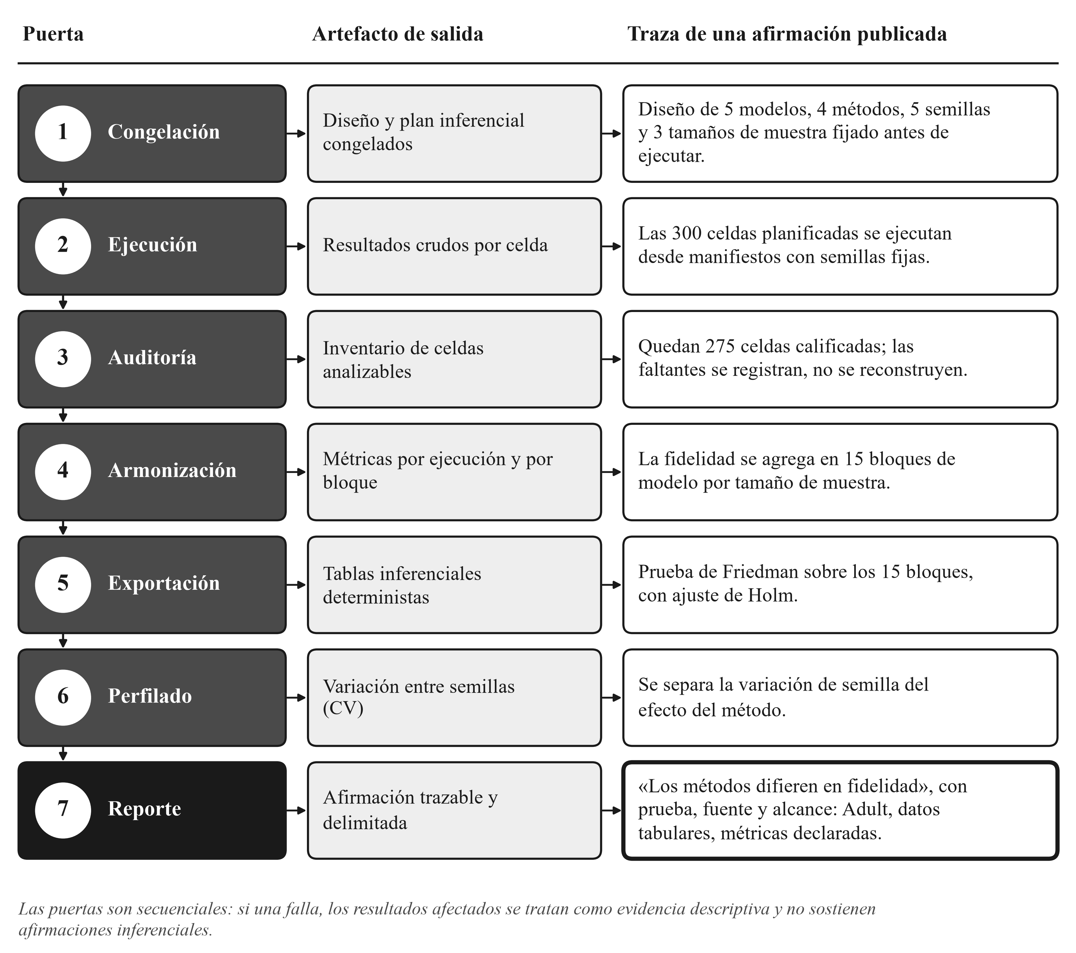
Figura 7. Puertas del protocolo FOM-7 y traza de una afirmación publicada. Fuente: elaboración propia; resultado publicado en Herrera-Vásquez y Herrero-Uceda (2026).

Puertas del protocolo
Puerta 1, congelación. Antes de la ejecución confirmativa se fijan código, configuración, factores, métodos, métricas e inferencia en un manifiesto versionado. EXP1 calibra; EXP2 sostiene la inferencia (Agarwal et al., 2022; Canha et al., 2025; Zheng et al., 2025).
Puerta 2, ejecución controlada. Se ejecutan manifiestos con semillas y entorno registrados, sin cambios manuales durante la corrida confirmativa. Cada fallo queda asociado a una configuración y artefacto identificables.
Puerta 3, auditoría de artefactos. Se detectan archivos vacíos, esquemas incompatibles y valores inválidos. Lo no calificado se excluye sin reconstrucciones sintéticas y se registra; la cobertura forma parte de los resultados.
Puerta 4, armonización. Claves, métricas y agregaciones se estandarizan sin equiparar atribuciones, reglas y contrafactuales. Las tablas conservan método, modelo, semilla, tamaño, unidad y estado de calificación.
Puerta 5, inferencia. Las tablas se generan de forma determinista solo desde entradas calificadas y toda excepción se documenta. Friedman/Nemenyi requieren bloques comparables; Wilcoxon, pares; las comparaciones múltiples, el ajuste previsto.
Puerta 6, reproducibilidad. Se perfila dispersión entre ejecuciones y variación por semillas, protocolo o coste; la Tabla 2 resume P1. EXP1 calibra; EXP2 sostiene H1 y H2.
Puerta 7, reporte trazable. Cada afirmación se vincula con resultados, tablas, scripts, configuración y límites; sin esa traza, se presenta como descriptiva. Las conclusiones conservan el contexto EXP2 y no generalizan más allá del benchmark.

Límites explícitos
FOM-7 ofrece evidencia funcional comparativa y trazable bajo condiciones controladas; no demuestra utilidad humana, causalidad ni superioridad universal. No sustituye estudios con usuarios, auditorías regulatorias o evaluación en despliegue: establece una base reproducible para esas extensiones.

Métodos evaluados y diseño del benchmark

Métodos y objetos explicativos
Los cuatro métodos producen objetos diferentes: LIME, sustitutos locales; SHAP, atribuciones; Anchors, reglas; y DiCE, contrafactuales. Una comparación válida alinea método, objeto, métrica y propósito, en vez de tratar todas las salidas como respuestas a una misma pregunta (Guidotti et al., 2018; Carvalho et al., 2019; Marcinkevičs & Vogt, 2023). Las Figuras 2 y 3 fijan ese vocabulario; FOM-7 conserva la relación entre objeto, contexto experimental y alcance de cada afirmación. La sección 08 presenta perfiles condicionados por las métricas del benchmark, no una jerarquía universal.
LIME. LIME (Local Interpretable Model-agnostic Explanations) aproxima la predicción de una instancia ajustando un sustituto interpretable, habitualmente lineal, a perturbaciones ponderadas del modelo de caja negra (Ribeiro et al., 2016). Su flexibilidad facilita explicaciones locales legibles, pero el resultado depende del vecindario, el kernel, el muestreo, la selección de características y el sustituto. Usar un modelo lineal no demuestra fidelidad: deben documentarse los parámetros y evaluarse la aproximación local (Ribeiro et al., 2016; Guidotti et al., 2018). Una explicación plausible también puede ser inestable ante perturbaciones o vulnerable a manipulación (Burger et al., 2023; Slack et al., 2020). FOM-7 exige parámetros trazables, controles de estabilidad y afirmaciones limitadas al vecindario evaluado.
SHAP. SHAP (SHapley Additive exPlanations) representa una predicción mediante atribuciones aditivas basadas en valores de Shapley (Lundberg & Lee, 2017). Su significado depende de los datos de referencia, los supuestos sobre características ausentes, la dependencia entre variables y la variante utilizada. KernelSHAP es general, pero puede requerir numerosas consultas; TreeSHAP aprovecha la estructura de árboles, mientras que el cálculo exacto puede ser intratable para clases amplias de modelos (Van den Broeck et al., 2022). Para reproducirlo deben especificarse variante, modelo, referencia, aproximación y coste. Las atribuciones describen la salida bajo esos supuestos, no establecen causalidad real; las afirmaciones se limitan al benchmark.
Anchors. Anchors explica una predicción mediante reglas locales si-entonces: condiciones destinadas a conservarla con alta probabilidad (Ribeiro et al., 2018). A diferencia de LIME o SHAP, produce reglas, no pesos de características. La precisión debe interpretarse junto con cobertura, complejidad y reproducibilidad: una regla específica puede ser precisa y aplicarse a pocos casos (Ribeiro et al., 2018; Guidotti et al., 2018). Como reglas, atribuciones y contrafactuales son objetos distintos, FOM-7 trata la evidencia de Anchors como condicional y advierte contra evaluarla solo con métricas diseñadas para atribuciones continuas.
DiCE. DiCE (Diverse Counterfactual Explanations) genera instancias alternativas para cambiar una predicción y responder preguntas de recourse, no de atribución retrospectiva (Mothilal et al., 2020; Wachter et al., 2017; Karimi et al., 2022). Los contrafactuales requieren evaluar validez respecto al modelo, proximidad, diversidad, plausibilidad y factibilidad; la cercanía matemática no garantiza una acción realista. FACE enfatiza trayectorias factibles entre datos observados, mientras otros trabajos advierten que un contrafactual post-hoc puede cumplir un objetivo formal sin ser utilizable (Poyiadzi et al., 2020; Laugel et al., 2019). FOM-7 trata DiCE como un objeto explicativo distinto de la atribución.

Diseño y análisis experimental
Fases experimentales. EXP1 calibra el pipeline, congela los modelos compartidos con EXP2 y estima la variación entre semillas; no sustenta las afirmaciones confirmativas. En la tesis, sus métricas de calidad muestran coeficientes de variación inferiores al 9%, mientras que el coste varía más, en especial con KernelSHAP. EXP2 es el benchmark primario: sus artefactos calificados alimentan los perfiles y las pruebas. Esta separación limita la contaminación post hoc; conforme a FOM-7, la calibración informa el diseño, pero la inferencia se apoya en EXP2.
Datos y modelos. EXP2 usa UCI Adult Income, un conjunto tabular mixto para clasificación binaria del ingreso superior a 50,000 dólares (Becker & Kohavi, 1996). La partición estratificada, imputación, codificación y escalado se ajustan de forma determinista solo con entrenamiento; el preprocesador congelado se comparte entre métodos para evitar fuga de datos o diferencias de representación.
Se comparan cinco familias predictivas: regresión logística, bosque aleatorio, XGBoost, SVM y MLP. Cubren modelos lineales, de árboles, con kernel y neuronales; el objetivo es evaluar la variación de los perfiles explicativos, no la superioridad predictiva. El bosque aleatorio sigue la tradición de ensamblados de Breiman (2001).
Diseño factorial. EXP2 cruza cinco modelos, cuatro métodos (SHAP, LIME, Anchors y DiCE), cinco semillas (42, 123, 456, 789, 999) y tres tamaños por estrato (50, 100 y 200), para 300 celdas planificadas. La auditoría FOM-7 calificó 275; los artefactos faltantes o no armonizables no se imputan ni se ocultan. SHAP y LIME cubren 75 de 75 celdas; DiCE, 68 de 75; Anchors, 57 de 75. La Figura 8 muestra esta cobertura.
Muestreo. Se estratifica por cuadrante de error (verdaderos y falsos positivos y negativos), para incluir aciertos y errores. Las ejecuciones contienen entre 27 y 800 instancias (mediana: 400); esa variación se conserva y la inferencia se realiza sobre agregados, no sobre instancias independientes.
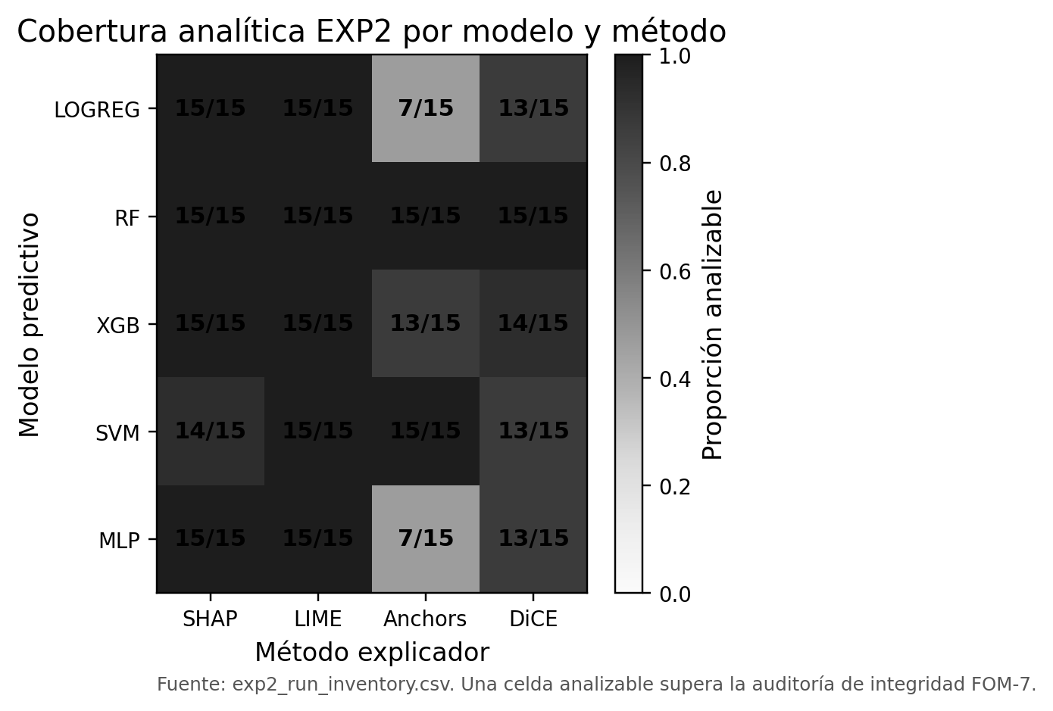
Figura 8. Cobertura analítica EXP2 por modelo y método. Fuente: elaboración propia a partir del inventario de celdas calificadas de EXP2.
Configuración de explicadores. Las configuraciones se congelan por ejecución: TreeSHAP para bosque aleatorio y XGBoost, KernelSHAP para los demás; LIME tabular con parámetros fijos; Anchors con umbral de precisión de 0.95; DiCE genera contrafactuales de la clase opuesta. Se comparan estas implementaciones registradas, no etiquetas abstractas; las conclusiones conservan sus límites.
Métricas primarias. La Tabla 1 define fidelidad, estabilidad, parsimonia, brecha de fidelidad y coste computacional.
Tabla 1
Métricas primarias del benchmark
Métrica | Símbolo | Definición operacional | Unidad | Dirección
Fidelidad | $F$ | Correlación entre las importancias absolutas asignadas por el explicador y el cambio observado en la salida del modelo al enmascarar individualmente cada característica. | Coeficiente | Mayor es mejor
Estabilidad | $S$ | Similitud coseno media entre explicaciones generadas sobre perturbaciones gaussianas de una misma instancia ($T=15$ perturbaciones, 105 pares por instancia). | Similitud coseno | Mayor es mejor
Parsimonia | $P$ | Proporción de características activas, es decir, con peso $|w_{i}|>{10}^{−4}$, respecto del total de características transformadas. | Proporción | Menor es mejor
Brecha de fidelidad | $Δ_{k}$ | Cambio absoluto en la probabilidad de la clase positiva al enmascarar las $k=5$ características de mayor importancia. | Diferencia de probabilidad | Mayor es mejor
Coste computacional | $C$ | Tiempo de pared por instancia explicada, registrado durante la ejecución del explicador. | ms por instancia | Menor es mejor
Nota. Las métricas se calculan por instancia y se promedian por ejecución; la inferencia se realiza sobre bloques modelo × tamaño de muestra, no sobre instancias. Son indicadores operacionales de calidad explicativa bajo condiciones controladas, no medidas directas de utilidad humana, plausibilidad semántica ni causalidad. Otras operacionalizaciones, como ROAR o medidas locales de tipo Lipschitz, podrían producir ordenamientos distintos. Elaboración propia a partir de Herrera-Vásquez (2026).
Las métricas se calculan por instancia y se promedian por ejecución; la inferencia respeta los bloques experimentales para evitar pseudorreplicación.
Unidad de análisis. La jerarquía distingue métricas por instancia, medias por ejecución (modelo, método, semilla y tamaño) y bloques modelo-tamaño $(g,n)$. Las pruebas globales usan 15 bloques completos y promedian las semillas calificadas dentro de cada bloque; ni instancias ni semillas se tratan como bloques independientes.
Plan inferencial. Las diferencias globales se evalúan con Friedman y, tras rechazar la hipótesis nula, con comparaciones post hoc de Nemenyi sobre bloques completos (Friedman, 1937; Demšar, 2006; Nemenyi, 1963). Los coeficientes de variación describen la reproducibilidad entre semillas. El objetivo es identificar diferencias defendibles bajo este diseño de Adult Income, no establecer un ranking universal.

Aplicación empírica: perfiles explicativos bajo FOM-7

Diseño y evidencia global
Esta sección interpreta el benchmark EXP2 como perfiles de evidencia bajo FOM-7, no como un ranking universal de explicadores.
En UCI Adult Income se planificaron 300 celdas; tras la auditoría FOM-7, 275 fueron calificadas y las restantes se excluyeron antes de la inferencia confirmativa.
SHAP y LIME cubrieron 75 de 75 celdas; DiCE, 68 de 75; Anchors, 57 de 75. La cobertura condiciona la interpretación: las celdas faltantes de Anchors se concentran en regresión logística y MLP, por lo que sus medias descansan en menos semillas. La tesis acota el sesgo mediante sensibilidad al umbral, sin cambiar la posición relativa del método. La Figura 8 presenta esta cobertura junto con la auditoría de artefactos.
Friedman detectó diferencias de fidelidad entre métodos ($χ_{F}^{2}=42.12$, 15 bloques completos, $p_{Holm}=1.51×{10}^{−8}$, $W=0.936$). SHAP ocupó el primer rango, seguido por LIME, Anchors y DiCE bajo esta operacionalización. Véase la Figura 9.
En estabilidad, Friedman también fue significativo ($χ_{F}^{2}=40.68$, $p_{Holm}=2.29×{10}^{−8}$, $W=0.904$). SHAP mantuvo el perfil más fuerte y DiCE fue relativamente estable frente a LIME y Anchors. El patrón confirma que fidelidad y estabilidad describen propiedades distintas.
Estas diferencias se interpretan como perfiles condicionados por métrica, objeto y diseño, no como una victoria universal.
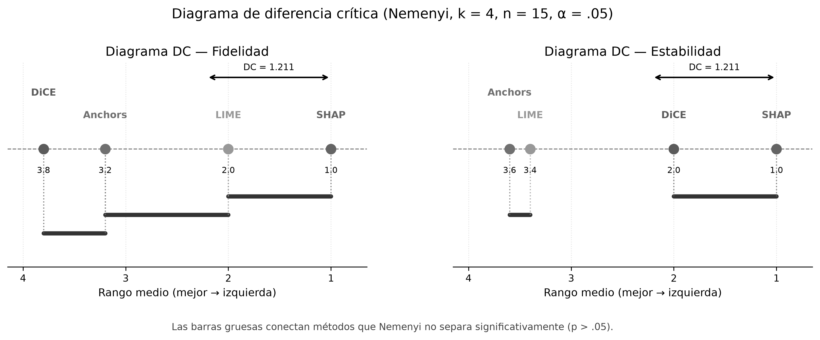
Figura 9. Diagrama de diferencia crítica de Nemenyi para fidelidad y estabilidad. Fuente: elaboración propia a partir de las tablas de rangos y comparaciones de Nemenyi de EXP2.
SHAP y LIME son los únicos métodos con cobertura completa. SHAP ocupó el primer rango en fidelidad y estabilidad; Nemenyi separó ambos métodos en estabilidad, pero no en fidelidad (Herrera-Vásquez & Herrero-Uceda, 2026). Véase la Figura 10.
SHAP es más denso y, en general, más costoso; LIME es más conciso, aunque el coste depende de la familia y variante del explicador. La diferencia define una frontera calidad-coste, no una recomendación universal: LIME puede servir para exploración rápida, pero su estabilidad casi nula limita su uso como evidencia de auditoría.
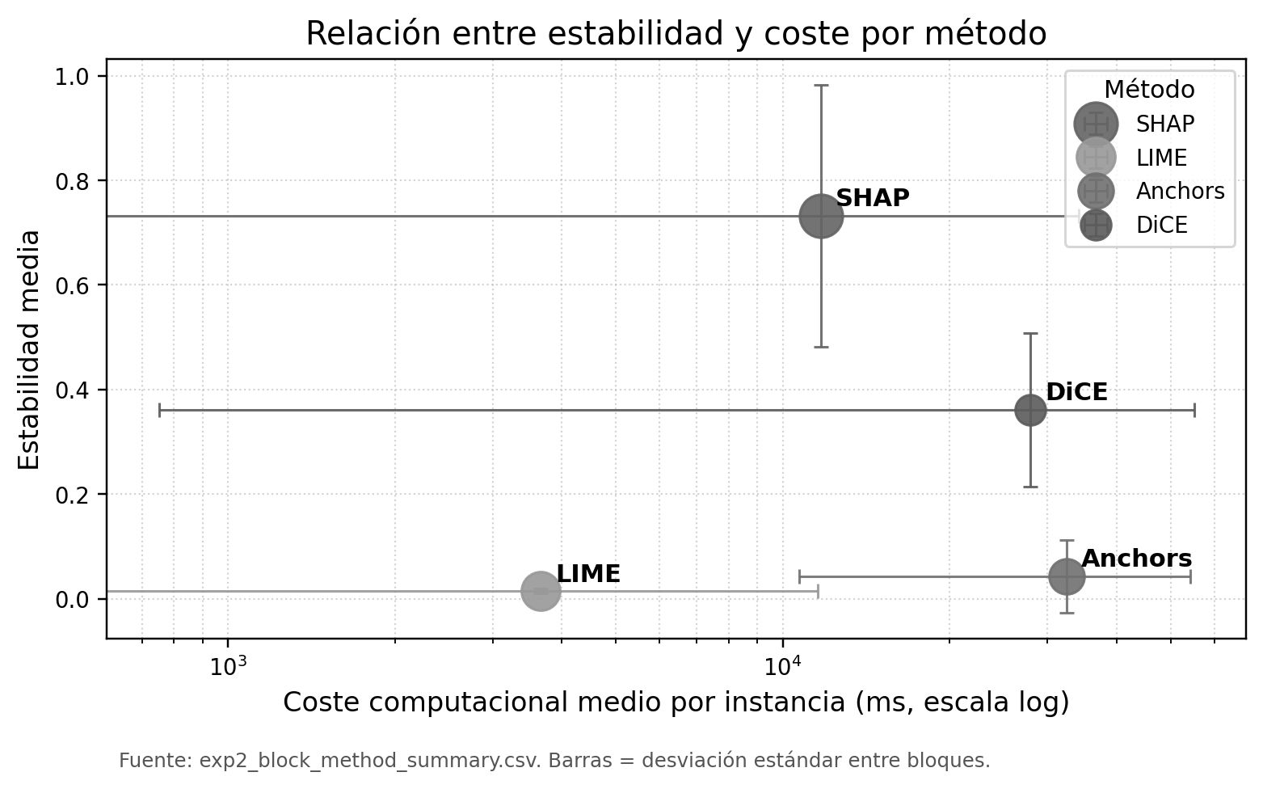
Figura 10. Relación entre estabilidad y coste por método. Fuente: elaboración propia a partir de los resultados del benchmark EXP2.
SHAP obtuvo medias por bloque de 0.808 en fidelidad y 0.732 en estabilidad (Herrera-Vásquez & Herrero-Uceda, 2026), y medias por ejecución de 0.226 en parsimonia y 0.380 en brecha de fidelidad (Herrera-Vásquez, 2026). El coste medio por ejecución fue de 21 ms con TreeSHAP sobre XGBoost, 2,820 ms sobre Random Forest y 54,231 ms con KernelSHAP sobre SVM. El rótulo agrupa variantes distintas; el perfil depende del modelo y la implementación.
LIME registró fidelidad media por bloque de 0.560 y parsimonia media por ejecución de 0.085. Su coste medio fue de 52 ms en MLP, 73 ms en regresión logística, 122 ms en XGBoost y 436 ms en bosque aleatorio, frente a 17,620 ms en SVM; TreeSHAP fue más rápido que LIME en XGBoost. Su estabilidad media por bloque fue 0.014. El perfil muestra que bajo coste y plausibilidad no garantizan reproducibilidad.
Anchors produce reglas condicionales y tuvo cobertura incompleta. Sus medias por bloque fueron 0.389 en fidelidad y 0.043 en estabilidad; el coste medio por ejecución fue 38,159 ms. Estos resultados no implican inutilidad: exigen reportar precisión, cobertura y aplicabilidad, y limitan la comparación con métricas de atribución.
DiCE genera contrafactuales, no atribuciones. Sus medias por bloque fueron 0.170 en fidelidad y 0.361 en estabilidad; la parsimonia fue 0.017 y el coste medio por ejecución, 28,209 ms. Su pertinencia depende de si se buscan alternativas de acción, no importancias locales.

Reproducibilidad, perfiles y selección
La reproducibilidad se evaluó en un subconjunto EXP2 de bosque aleatorio, 100 instancias por estrato y cinco semillas. SHAP-fidelidad, SHAP-estabilidad y LIME-fidelidad tuvieron CV inferiores al umbral del 15%, con valores principales por debajo de 3%. En el conjunto completo, el CV agrupado de fidelidad fue 11.4% para SHAP y 12.0% para LIME. LIME-estabilidad fue la excepción: media 0.018 y desviación típica 0.015 (Herrera-Vásquez, 2026). Su CV relativo alto refleja inestabilidad bajo esta configuración, no una propiedad universal. FOM-7 ayuda a distinguir variación del pipeline de un resultado sustantivo del método.
La Tabla 2 resume diferencias entre métodos bajo EXP2, el perfil de SHAP en fidelidad y estabilidad y la ausencia de un método universalmente dominante. LIME ofrece concisión; Anchors, reglas con cobertura limitada; DiCE, contrafactuales orientados a acción.
Tabla 2
Resumen de los resultados empíricos por hipótesis
Hipótesis | Prueba | Unidad | Resultado | Decisión
H1: los métodos difieren en fidelidad | Friedman y Nemenyi | 15 bloques $(g,n)$ | $χ_{F}^{2}=42.12$; $p_{Holm}=1.51×{10}^{−8}$; $W=0.936$ | Se rechaza $H_{0,1}$. Nemenyi separa SHAP de Anchors y DiCE, y LIME de DiCE.
H2: los métodos difieren en estabilidad | Friedman y Nemenyi | 15 bloques $(g,n)$ | $χ_{F}^{2}=40.68$; $p_{Holm}=2.29×{10}^{−8}$; $W=0.904$ | Se rechaza $H_{0,2}$. SHAP y DiCE forman el grupo más estable.
P1: el protocolo es reproducible bajo semillas | Coeficiente de variación | Subconjunto de EXP2: bosque aleatorio, 100 instancias por estrato, cinco semillas; y conjunto completo | CV inferior al 3 % en las señales principales del subconjunto; CV agrupado de fidelidad de 11.4 % (SHAP) y 12.0 % (LIME) | Confirmación parcial: la estabilidad de LIME queda fuera por su media cercana a cero.
Nota. $χ_{F}^{2}$ = estadístico de Friedman; $W$ = coeficiente de concordancia de Kendall; $p_{Holm}$ = valor p ajustado por Holm-Bonferroni. Los bloques son combinaciones de modelo y tamaño de muestra, con las semillas promediadas dentro de cada bloque. Resultados de H1 y H2 tomados de Herrera-Vásquez y Herrero-Uceda (2026), publicados; P1, de la tesis doctoral no publicada de Herrera-Vásquez (2026).
La selección depende del objetivo: auditoría, explicación rápida, regla o exploración contrafactual. FOM-7 vincula esa decisión con evidencia trazable, no con preferencias anecdóticas.

Implicaciones para la evaluación auditable de XAI

Selección de métodos y gobernanza de evidencia
La selección de métodos no admite una jerarquía universal: LIME, SHAP, Anchors y DiCE producen objetos distintos y compromisos distintos entre calidad, coste y cobertura. La pregunta es qué método responde a la tarea y qué evidencia hace admisible cada afirmación. El benchmark presenta perfiles condicionados, no una competencia cerrada.
FOM-7 hace trazable el paso de resultados a afirmaciones al separar auditoría, armonización, inferencia, reproducibilidad y reporte. Exige conservar unidad de análisis, configuración y alcance. Así, las conclusiones se acotan a EXP2, Adult Income, celdas calificadas y métricas y pruebas definidas, en vez de generalizar desde una comparación particular.

Uso del protocolo y desarrollo del campo
La elección depende de tarea y riesgo: SHAP puede servir para auditoría si su coste y variante son viables; LIME, para exploración si su inestabilidad no se trata como evidencia robusta; Anchors, si se informan precisión y cobertura; DiCE, si se evalúan validez, proximidad, diversidad y factibilidad. En contextos de alto impacto, claridad y bajo coste no sustituyen validación ni restricciones de dominio.
OpenXAI, Quantus y las revisiones recientes amplían las herramientas y métricas disponibles; FOM-7 no las sustituye, sino que organiza su uso con criterios de admisibilidad, alcance inferencial y trazabilidad (Agarwal et al., 2022; Hedström et al., 2023; Nauta et al., 2023; Pawlicki et al., 2024; Canha et al., 2025). La madurez del campo requiere distinguir evidencia confirmativa, descripción y observaciones no generalizables.

Limitaciones y trabajo futuro

Alcance y límites de validez
Alcance empírico. La principal limitación del capítulo es deliberada: el benchmark se circunscribe a UCI Adult Income, un conjunto tabular, binario y de tamaño moderado. Esta elección favorece el control experimental, porque permite comparar LIME, SHAP, Anchors y DiCE sobre modelos congelados, semillas declaradas, tamaños de muestra explícitos y métricas armonizadas. Sin embargo, esa misma fortaleza restringe el alcance inferencial. Los resultados no deben extrapolarse de forma directa a visión, texto, series temporales, datos multimodales ni dominios donde la unidad semántica de explicación ya no sea una columna tabular.
La frontera de generalización no se reduce al conjunto de datos. También afecta a los constructos evaluados. En datos tabulares, la fidelidad puede aproximarse mediante enmascaramiento de características y la estabilidad mediante perturbaciones locales con similitud coseno. En imágenes o texto, esas operaciones pueden alterar el significado de la instancia, introducir artefactos fuera de distribución o modificar propiedades perceptuales que la métrica no captura. La literatura reciente advierte precisamente que la evaluación XAI depende de la modalidad, del tipo de explicación, de la tarea y de la definición operacional de calidad explicativa (Nauta et al., 2023; Bhattacharya & Verbert, 2024; Canha et al., 2025).
Por tanto, la afirmación más fuerte del capítulo debe formularse con precisión FOM-7: SHAP mostró el perfil más sólido de fidelidad y estabilidad dentro del benchmark Adult/tabular, bajo las métricas, modelos, semillas, tamaños de muestra y criterios de calificación declarados. El capítulo no demuestra superioridad universal de SHAP ni invalida otros métodos fuera del diseño evaluado. Su contribución es más acotada y, por ello, más defendible: mostrar cómo una comparación XAI puede convertirse en evidencia trazable cuando conserva sus condiciones de producción.
Validez de constructo. Una segunda limitación se relaciona con la dependencia de las operacionalizaciones métricas. Fidelidad, estabilidad, parsimonia, brecha de fidelidad y coste computacional permiten construir perfiles comparables, pero no agotan la calidad de una explicación. Las revisiones recientes coinciden en que la evaluación XAI es multidimensional: una explicación puede ser fiel y costosa, estable y poco comprensible, parsimoniosa y frágil, o útil para exploración pero insuficiente para auditoría (Nauta et al., 2023; Pawlicki et al., 2024; Bhattacharya & Verbert, 2024). En consecuencia, los resultados deben leerse como evidencia bajo una familia explícita de métricas, no como veredicto final sobre la explicabilidad de los métodos.
La fidelidad basada en enmascaramiento ilustra esta dependencia. Si las variables están correlacionadas o tienen relaciones semánticas fuertes, ocultar una característica puede producir cambios predictivos que mezclan importancia local, ruptura de dependencias y artefactos de intervención. De modo similar, la estabilidad medida mediante perturbación gaussiana y similitud coseno captura una forma específica de robustez local, pero no todas las nociones posibles de consistencia. Otros criterios, como sensibilidad Lipschitz, eliminación progresiva, robustez adversarial, validez causal o plausibilidad contrafactual, podrían reorganizar los perfiles relativos de los métodos (Alvarez-Melis & Jaakkola, 2018; Nauta et al., 2023; Pawlicki et al., 2024).
FOM-7 no elimina esa dependencia; la hace visible. La función del protocolo no es declarar una métrica superior, sino impedir que una métrica se convierta en afirmación general sin trazabilidad. Por ello, cada conclusión del capítulo debe permanecer unida a su constructo: fidelidad no equivale a comprensión humana; estabilidad no equivale a justicia; parsimonia no equivale necesariamente a interpretabilidad; y coste computacional no equivale por sí solo a viabilidad organizacional.
Sensibilidad de configuración. La configuración de los explicadores también condiciona los perfiles observados. LIME depende del número de muestras, del ancho de kernel, del límite de características y de la construcción del vecindario local; por tanto, su parsimonia no debe interpretarse como propiedad puramente intrínseca del algoritmo. La inestabilidad observada en el benchmark es sustantiva dentro de la configuración evaluada, pero futuros estudios deberían contrastarla con análisis de sensibilidad más amplios, especialmente porque la estabilidad de LIME ha sido señalada como un problema relevante en otras tareas (Ribeiro et al., 2016; Burger et al., 2023).
SHAP presenta una limitación distinta. Su atractivo teórico se apoya en la conexión con valores de Shapley y propiedades de atribución aditiva, pero su coste y exactitud dependen de la variante usada, del modelo base y del conjunto de referencia. TreeSHAP puede resultar eficiente en modelos de árboles, mientras KernelSHAP puede volverse costoso en SVM o redes neuronales. Esta diferencia obliga a leer la ventaja empírica de SHAP junto con su viabilidad operativa, no como una superioridad abstracta desligada del contexto computacional (Lundberg & Lee, 2017; Van den Broeck et al., 2022).
Anchors y DiCE requieren una cautela adicional porque producen objetos explicativos distintos. Anchors genera reglas locales de alta precisión cuya utilidad depende de umbrales, cobertura y estrategias de búsqueda; DiCE produce contrafactuales cuya calidad depende de proximidad, diversidad, factibilidad y restricciones de acción. Comparar reglas y contrafactuales mediante métricas diseñadas para atribuciones puede ser informativo como estrés metodológico, pero no agota la evaluación propia de esos artefactos (Ribeiro et al., 2018; Mothilal et al., 2020; Karimi et al., 2022). Esta heterogeneidad confirma una premisa central del capítulo: FOM-7 debe gobernar perfiles explicativos, no forzar todos los métodos a un ranking único.
Validación humana y aplicativo. El estudio se mantiene en una lógica principalmente funcional y computacional. Evalúa si las explicaciones son fieles, estables, parsimoniosas o costosas bajo métricas definidas, pero no mide comprensión humana, utilidad decisional, calibración de confianza, carga cognitiva ni desempeño de usuarios en tareas reales. Esta distinción es metodológicamente importante porque la literatura separa la evaluación funcional de la evaluación centrada en humanos y de la evaluación centrada en aplicación (Doshi-Velez & Kim, 2017; Nauta et al., 2023).
La ausencia de validación humana impide responder preguntas que son cruciales para despliegues de alto impacto. Una explicación técnicamente fiel puede no ser comprensible para el usuario final; una explicación comprensible puede inducir confianza indebida; y un contrafactual plausible para el modelo puede ser social, legal o causalmente inaccionable. En particular, la literatura sobre recourse algorítmico advierte que una recomendación contrafactual debe evaluarse más allá de su cercanía numérica: también requiere factibilidad, restricciones de dominio y consecuencias reales para la persona afectada (Wachter et al., 2017; Laugel et al., 2019; Poyiadzi et al., 2020; Karimi et al., 2022).
Por esta razón, FOM-7 debe entenderse como una infraestructura de evidencia comparativa trazable, no como sustituto de estudios con usuarios. Su valor consiste en ordenar el paso desde artefactos computacionales hasta afirmaciones defendibles. Las preguntas sobre comprensión, confianza, utilidad clínica, cumplimiento regulatorio o impacto organizacional exigen diseños adicionales con tareas representativas, participantes adecuados y criterios de validez propios.
Cobertura de artefactos. La cobertura incompleta de Anchors y DiCE limita la precisión de las conclusiones sobre ambos métodos. FOM-7 controla esta situación mediante exclusión de artefactos no calificados, reporte explícito de cobertura y separación entre evidencia admisible y evidencia descartada. Ese control evita que artefactos vacíos, incompatibles o no reproducibles contaminen la inferencia, pero no elimina la incertidumbre que produce la ausencia de celdas.
Esta limitación es, al mismo tiempo, un hallazgo metodológico. En un benchmark auditable, la ausencia de artefactos no debe ocultarse como falla menor de implementación. Puede revelar límites de viabilidad, escalabilidad, compatibilidad entre método y modelo, o fragilidad de configuración. Por eso FOM-7 trata la cobertura como parte de la evidencia: no solo importa cuánto puntúa un método cuando produce salidas, sino también bajo qué condiciones logra producir artefactos analizables.
Transferencia de FOM-7. FOM-7 fue aplicado en un entorno experimental controlado, con modelos congelados, configuraciones declarativas, artefactos versionados y reglas de admisibilidad explícitas. Esa aplicación respalda su utilidad como protocolo de gobernanza para benchmarking XAI, pero no prueba por sí sola su suficiencia universal. Replicar FOM-7 en otros conjuntos de datos, modalidades y dominios permitirá distinguir qué puertas son invariantes metodológicas y qué criterios deben rediseñarse según el contexto.
Su transferencia fuera del caso Adult/tabular exige adaptar criterios de auditoría, armonización, inferencia y reporte. En visión, por ejemplo, la unidad de perturbación puede ser un superpíxel o una región semántica; en texto, puede ser un token, una frase o una estructura discursiva; en series temporales, puede ser una ventana o patrón dinámico. Cada elección modifica la interpretación de fidelidad, estabilidad y parsimonia. El protocolo puede conservar la lógica de trazabilidad, pero sus controles concretos deben reconstruirse para cada dominio (Canha et al., 2025).

Agenda de trabajo futuro
La primera línea de trabajo futuro consiste en extender el benchmark a nuevas modalidades. Imágenes, texto y series temporales permitirían examinar si la disociación entre fidelidad, estabilidad, coste y forma explicativa se mantiene cuando las unidades semánticas dejan de ser columnas tabulares. Esta ampliación debe preservar el principio FOM-7: las métricas no se trasladan automáticamente; se rediseñan, se justifican y se auditan.
La segunda línea es incorporar estudios con usuarios. Estos estudios deberían evaluar comprensión, utilidad decisional, confianza calibrada y carga cognitiva, conectando métricas funcionales con desempeño humano. También permitirían comparar si atribuciones, reglas y contrafactuales producen beneficios distintos según el rol del usuario, la tarea y el riesgo del contexto.
La tercera línea es profundizar el análisis de sensibilidad. En SHAP, conviene estudiar tamaño y selección del conjunto de referencia; en LIME, número de muestras, ancho de kernel y número de características; en Anchors, umbrales de precisión y cobertura; en DiCE, restricciones de factibilidad, diversidad y proximidad. Esta línea permitiría separar mejor propiedades del método, decisiones de configuración y artefactos de evaluación.
La cuarta línea es replicar los contrastes SHAP-LIME y los perfiles Anchors-DiCE en conjuntos de datos de alto impacto, como crédito, salud, educación o justicia. Estas réplicas deberían conservar hipótesis congeladas, artefactos auditados, tablas armonizadas, inferencia trazable y límites explícitos. Solo así la evidencia podrá acumularse sin perder comparabilidad entre estudios.
Finalmente, el trabajo futuro debería formalizar mejor la dimensión de comprensibilidad dentro de la taxonomía de evaluación. La parsimonia es una aproximación útil, pero insuficiente. La comprensibilidad depende de semántica, familiaridad del usuario, formato, contexto de decisión y consecuencias de la explicación. Integrar esa dimensión sin perder trazabilidad metodológica es una tarea central para la siguiente generación de evaluación XAI.

Conclusiones
Este capítulo abordó un problema práctico y metodológico: cómo evaluar explicaciones post-hoc de aprendizaje automático sin reducir la interpretabilidad a una métrica aislada ni convertir resultados experimentales en afirmaciones más generales de lo que la evidencia permite. La respuesta propuesta combina una lectura multidimensional de los métodos XAI con FOM-7, un protocolo de siete puertas para producir evidencia reproducible, comparable y trazable.
El resultado empírico principal es que, en el benchmark Adult/tabular evaluado, SHAP ofrece el perfil más fuerte de fidelidad y estabilidad. Las pruebas globales muestran diferencias significativas entre métodos. Esta ventaja tiene un coste: SHAP es más denso y, en promedio, más costoso que LIME.
LIME conserva valor cuando la prioridad es velocidad, concisión y exploración local de bajo coste. Su limitación crítica es la estabilidad: bajo las condiciones evaluadas, sus explicaciones no deben tratarse como evidencia consistente para auditoría o comparación robusta. Anchors y DiCE ocupan espacios distintos. Anchors resulta pertinente cuando se necesita una regla condicional local; DiCE, cuando la pregunta es contrafactual y orientada a alternativas de acción.
La conclusión metodológica es que no existe un método universalmente dominante. La selección debe depender del objetivo explicativo, la tolerancia al coste, la necesidad de estabilidad, la forma de explicación requerida y el nivel de riesgo del contexto. En aplicaciones donde la explicación debe ser defendible, no basta con producir una salida interpretable: se requiere saber si esa salida es fiel, estable, reproducible y trazable.
FOM-7 contribuye precisamente en ese punto. Sus puertas de congelación, ejecución, auditoría, armonización, exportación, perfilado y reporte convierten el benchmarking XAI en un proceso gobernado. El protocolo no garantiza utilidad humana ni verdad causal, pero sí reduce la ambigüedad metodológica: distingue artefactos calificados de artefactos no admisibles, inferencia confirmativa de descripción, y evidencia delimitada de sobreafirmación.
La contribución del capítulo es doble. En el plano empírico, ofrece criterios de selección para LIME, SHAP, Anchors y DiCE bajo un diseño factorial controlado. En el plano metodológico, muestra cómo FOM-7 puede ordenar métricas, resultados y límites en una cadena auditable de evidencia. Esta combinación permite pasar de explicaciones plausibles a afirmaciones defendibles.
El alcance de estas conclusiones es deliberadamente acotado. Los resultados no deben extrapolarse sin validación a otras modalidades, métricas, poblaciones o contextos de decisión. La utilidad humana, la acción contrafactual real y la validez causal exigen estudios adicionales. Aun así, el capítulo aporta una base concreta para avanzar desde la proliferación de métodos XAI hacia una cultura de evaluación más disciplinada.
En síntesis, la pregunta no es solo qué método explica mejor, sino bajo qué condiciones, para qué propósito, con qué evidencia y con qué límites. FOM-7 ofrece una forma de formular y responder esa pregunta sin perder trazabilidad. Esa es la contribución central: hacer que la evaluación de XAI sea menos dependiente de intuiciones y más dependiente de evidencia verificable.

Referencias
Agarwal, C., Krishna, S., Saxena, E., Pawelczyk, M., Johnson, N., Puri, I., Zitnik, M., & Lakkaraju, H. (2022). OpenXAI: Towards a transparent evaluation of model explanations. En Advances in Neural Information Processing Systems (Vol. 35, pp. 15784–15799). https://doi.org/10.52202/068431-1148
Ali, S., Abuhmed, T., El-Sappagh, S., Muhammad, K., Alonso-Moral, J. M., Confalonieri, R., Guidotti, R., Del Ser, J., Díaz-Rodríguez, N., & Herrera, F. (2023). Explainable artificial intelligence (XAI): What we know and what is left to attain trustworthy artificial intelligence. Information Fusion, 99, 101805. https://doi.org/10.1016/j.inffus.2023.101805
Alufaisan, Y., Marusich, L. R., Bakdash, J. Z., Zhou, Y., & Kantarcioglu, M. (2021). Does explainable artificial intelligence improve human decision-making? Proceedings of the AAAI Conference on Artificial Intelligence, 35(8), 6618–6626. https://doi.org/10.1609/aaai.v35i8.16819
Alvarez-Melis, D., & Jaakkola, T. S. (2018). On the robustness of interpretability methods. arXiv. https://arxiv.org/abs/1806.08049
Barredo Arrieta, A., Díaz-Rodríguez, N., Del Ser, J., Bennetot, A., Tabik, S., Barbado, A., Garcia, S., Gil-Lopez, S., Molina, D., Benjamins, R., Chatila, R., & Herrera, F. (2020). Explainable artificial intelligence (XAI): Concepts, taxonomies, opportunities and challenges toward responsible AI. Information Fusion, 58, 82–115. https://doi.org/10.1016/j.inffus.2019.12.012
Becker, B., & Kohavi, R. (1996). Adult [Conjunto de datos]. UCI Machine Learning Repository. https://doi.org/10.24432/C5XW20
Bhattacharya, A., & Verbert, K. (2024). How good is your explanation? Towards a standardised evaluation approach for diverse XAI methods on multiple dimensions of explainability. En Adjunct Proceedings of the 32nd ACM Conference on User Modeling, Adaptation and Personalization (pp. 513–515). Association for Computing Machinery. https://doi.org/10.1145/3631700.3664911
Breiman, L. (2001). Random forests. Machine Learning, 45(1), 5–32. https://doi.org/10.1023/a:1010933404324
Burger, C., Chen, L., & Le, T. (2023). Are your explanations reliable? Investigating the stability of LIME in explaining text classifiers by marrying XAI and adversarial attack. En Proceedings of the 2023 Conference on Empirical Methods in Natural Language Processing (pp. 12931–12944). https://doi.org/10.18653/v1/2023.emnlp-main.792
Canha, D., Kubler, S., Främling, K., & Fagherazzi, G. (2025). A functionally-grounded benchmark framework for XAI methods: Insights and foundations from a systematic literature review. ACM Computing Surveys, 57(12), 1–40. https://doi.org/10.1145/3737445
Carvalho, D. V., Pereira, E. M., & Cardoso, J. S. (2019). Machine learning interpretability: A survey on methods and metrics. Electronics, 8(8), 832. https://doi.org/10.3390/electronics8080832
Demšar, J. (2006). Statistical comparisons of classifiers over multiple data sets. Journal of Machine Learning Research, 7, 1–30. https://www.jmlr.org/papers/v7/demsar06a.html
Doshi-Velez, F., & Kim, B. (2017). Towards a rigorous science of interpretable machine learning. arXiv. https://doi.org/10.48550/arXiv.1702.08608
European Parliament & Council of the European Union. (2024). Regulation (EU) 2024/1689 laying down harmonised rules on artificial intelligence. Official Journal of the European Union, L, 2024/1689. https://eur-lex.europa.eu/eli/reg/2024/1689/oj
Friedman, M. (1937). The use of ranks to avoid the assumption of normality implicit in the analysis of variance. Journal of the American Statistical Association, 32(200), 675–701. https://doi.org/10.1080/01621459.1937.10503522
Ghassemi, M., Oakden-Rayner, L., & Beam, A. L. (2021). The false hope of current approaches to explainable artificial intelligence in health care. The Lancet Digital Health, 3(11), e745–e750. https://doi.org/10.1016/S2589-7500(21)00208-9
Guidotti, R., Monreale, A., Ruggieri, S., Turini, F., Giannotti, F., & Pedreschi, D. (2018). A survey of methods for explaining black box models. ACM Computing Surveys, 51(5), 1–42. https://doi.org/10.1145/3236009
Hedström, A., Weber, L., Bareeva, D., Krakowczyk, D., Motzkus, F., Samek, W., Lapuschkin, S., & Höhne, M. M.-C. (2023). Quantus: An explainable AI toolkit for responsible evaluation of neural network explanations and beyond. Journal of Machine Learning Research, 24(34), 1–11. https://www.jmlr.org/papers/v24/22-0142.html
Herrera-Vásquez, J. (2026). Arquitectura agnóstica para la interpretabilidad de modelos de inteligencia artificial de caja negra: Integración de benchmarking técnico, protocolo reproducible (FOM-7) y taxonomía de métricas [Tesis doctoral no publicada]. Universidad Americana de Europa.
Herrera-Vásquez, J., & Herrero-Uceda, M. (2026). A framework for rigorous evaluation of model-agnostic explainability methods: Multi-metric statistical benchmarking, operational protocol, and reproducibility. Revista de Investigación Multidisciplinaria Iberoamericana, (3). https://doi.org/10.69850/rimi.vi3.307
Kadir, M. A., Mosavi, A., & Sonntag, D. (2023). Evaluation metrics for XAI: A review, taxonomy, and practical applications. En 2023 IEEE 27th International Conference on Intelligent Engineering Systems (INES) (pp. 111–124). IEEE. https://doi.org/10.1109/INES59282.2023.10297629
Karimi, A.-H., Barthe, G., Schölkopf, B., & Valera, I. (2022). A survey of algorithmic recourse: Contrastive explanations and consequential recommendations. ACM Computing Surveys, 55(5), 1–29. https://doi.org/10.1145/3527848
Kaufman, R. A., Broukhim, A., Kirsh, D., & Weibel, N. (2025). What did my car say? Impact of autonomous vehicle explanation errors and driving context on comfort, reliance, satisfaction, and driving confidence. En Proceedings of the 2025 CHI Conference on Human Factors in Computing Systems (Artículo 89, pp. 1–17). Association for Computing Machinery. https://doi.org/10.1145/3706598.3713088
Kim, J., Maathuis, H., & Sent, D. (2024). Human-centered evaluation of explainable AI applications: A systematic review. Frontiers in Artificial Intelligence, 7, Artículo 1456486. https://doi.org/10.3389/frai.2024.1456486
Kuznietsov, A., Gyevnar, B., Wang, C., Peters, S., & Albrecht, S. V. (2024). Explainable AI for safe and trustworthy autonomous driving: A systematic review. IEEE Transactions on Intelligent Transportation Systems, 25(12), 19342–19364. https://doi.org/10.1109/TITS.2024.3474469
Lakkaraju, H., Arsov, N., & Bastani, O. (2020). Robust and stable black box explanations. En Proceedings of the 37th International Conference on Machine Learning (Vol. 119, pp. 5628–5638). PMLR. https://proceedings.mlr.press/v119/lakkaraju20a.html
Laugel, T., Lesot, M.-J., Marsala, C., Renard, X., & Detyniecki, M. (2019). The dangers of post-hoc interpretability: Unjustified counterfactual explanations. En Proceedings of the Twenty-Eighth International Joint Conference on Artificial Intelligence (pp. 2801–2807). https://doi.org/10.24963/ijcai.2019/388
Lipton, Z. C. (2018). The mythos of model interpretability. Queue, 16(3), 31–57. https://doi.org/10.1145/3236386.3241340
Lundberg, S. M., & Lee, S.-I. (2017). A unified approach to interpreting model predictions. En Advances in Neural Information Processing Systems (Vol. 30). https://proceedings.neurips.cc/paper_files/paper/2017/hash/8a20a8621978632d76c43dfd28b67767-Abstract.html
Marcinkevičs, R., & Vogt, J. E. (2023). Interpretable and explainable machine learning: A methods-centric overview with concrete examples. WIREs Data Mining and Knowledge Discovery, 13(3), Artículo e1493. https://doi.org/10.1002/widm.1493
Miller, T. (2019). Explanation in artificial intelligence: Insights from the social sciences. Artificial Intelligence, 267, 1–38. https://doi.org/10.1016/j.artint.2018.07.007
Mothilal, R. K., Sharma, A., & Tan, C. (2020). Explaining machine learning classifiers through diverse counterfactual explanations. En Proceedings of the 2020 Conference on Fairness, Accountability, and Transparency (pp. 607–617). Association for Computing Machinery. https://doi.org/10.1145/3351095.3372850
Murdoch, W. J., Singh, C., Kumbier, K., Abbasi-Asl, R., & Yu, B. (2019). Definitions, methods, and applications in interpretable machine learning. Proceedings of the National Academy of Sciences, 116(44), 22071–22080. https://doi.org/10.1073/pnas.1900654116
Nauta, M., Trienes, J., Pathak, S., Nguyen, E., Peters, M., Schmitt, Y., Schlötterer, J., van Keulen, M., & Seifert, C. (2023). From anecdotal evidence to quantitative evaluation methods: A systematic review on evaluating explainable AI. ACM Computing Surveys, 55(13s), 1–42. https://doi.org/10.1145/3583558
Nemenyi, P. B. (1963). Distribution-free multiple comparisons [Tesis doctoral, Princeton University]. https://catalog.princeton.edu/catalog/2081365
Pawlicki, M., Pawlicka, A., Uccello, F., Szelest, S., D’Antonio, S., Kozik, R., & Choraś, M. (2024). Evaluating the necessity of the multiple metrics for assessing explainable AI: A critical examination. Neurocomputing, 602, 128282. https://doi.org/10.1016/j.neucom.2024.128282
Phillips, P. J., Hahn, C. A., Fontana, P. C., Yates, A. N., Greene, K. K., Broniatowski, D. A., & Przybocki, M. A. (2021). Four principles of explainable artificial intelligence (NISTIR 8312). National Institute of Standards and Technology. https://doi.org/10.6028/NIST.IR.8312
Poursabzi-Sangdeh, F., Goldstein, D. G., Hofman, J. M., Vaughan, J. W., & Wallach, H. (2021). Manipulating and measuring model interpretability. En Proceedings of the 2021 CHI Conference on Human Factors in Computing Systems (Artículo 237, pp. 1–52). Association for Computing Machinery. https://doi.org/10.1145/3411764.3445315
Poyiadzi, R., Sokol, K., Santos-Rodriguez, R., De Bie, T., & Flach, P. (2020). FACE: Feasible and actionable counterfactual explanations. En Proceedings of the AAAI/ACM Conference on AI, Ethics, and Society (pp. 344–350). https://doi.org/10.1145/3375627.3375850
Ribeiro, M. T., Singh, S., & Guestrin, C. (2016). “Why should I trust you?”: Explaining the predictions of any classifier. En Proceedings of the 22nd ACM SIGKDD International Conference on Knowledge Discovery and Data Mining (pp. 1135–1144). Association for Computing Machinery. https://doi.org/10.1145/2939672.2939778
Ribeiro, M. T., Singh, S., & Guestrin, C. (2018). Anchors: High-precision model-agnostic explanations. Proceedings of the AAAI Conference on Artificial Intelligence, 32(1). https://doi.org/10.1609/aaai.v32i1.11491
Rjoub, G., Bentahar, J., Abdel Wahab, O., Mizouni, R., Song, A., Cohen, R., Otrok, H., & Mourad, A. (2023). A survey on explainable artificial intelligence for cybersecurity. IEEE Transactions on Network and Service Management, 20(4), 5115–5140. https://doi.org/10.1109/TNSM.2023.3282740
Roch, N., Sievers, H., Zufferey, N., & Zimmermann, V. (2026). You know why, but still rely: The impact of explainable AI on trust, task load, and performance in cybersecurity decision-making. En 35th USENIX Security Symposium (USENIX Security 26) (pp. 1607–1625). USENIX Association. https://www.usenix.org/conference/usenixsecurity26/presentation/roch
Rudin, C., Chen, C., Chen, Z., Huang, H., Semenova, L., & Zhong, C. (2022). Interpretable machine learning: Fundamental principles and 10 grand challenges. Statistics Surveys, 16, 1–85. https://doi.org/10.1214/21-ss133
Schwalbe, G., & Finzel, B. (2024). A comprehensive taxonomy for explainable artificial intelligence: A systematic survey of surveys on methods and concepts. Data Mining and Knowledge Discovery, 38(5), 3043–3101. https://doi.org/10.1007/s10618-022-00867-8
Slack, D., Hilgard, S., Jia, E., Singh, S., & Lakkaraju, H. (2020). Fooling LIME and SHAP: Adversarial attacks on post hoc explanation methods. En Proceedings of the AAAI/ACM Conference on AI, Ethics, and Society (pp. 180–186). https://doi.org/10.1145/3375627.3375830
Tabassi, E. (2023). Artificial intelligence risk management framework (AI RMF 1.0) (NIST AI 100-1). National Institute of Standards and Technology. https://doi.org/10.6028/NIST.AI.100-1
Turpin, M., Michael, J., Perez, E., & Bowman, S. R. (2023). Language models don’t always say what they think: Unfaithful explanations in chain-of-thought prompting. Advances in Neural Information Processing Systems, 36, 74952–74965. https://doi.org/10.52202/075280-3275
Van den Broeck, G., Lykov, A., Schleich, M., & Suciu, D. (2022). On the tractability of SHAP explanations. Journal of Artificial Intelligence Research, 74, 851–886. https://doi.org/10.1613/jair.1.13283
Wachter, S., Mittelstadt, B., & Russell, C. (2017). Counterfactual explanations without opening the black box: Automated decisions and the GDPR. SSRN Electronic Journal. https://doi.org/10.2139/ssrn.3063289
Weber, P., Carl, K. V., & Hinz, O. (2024). Applications of explainable artificial intelligence in finance—A systematic review of finance, information systems, and computer science literature. Management Review Quarterly, 74(2), 867–907. https://doi.org/10.1007/s11301-023-00320-0
World Health Organization. (2021). Ethics and governance of artificial intelligence for health: WHO guidance. https://www.who.int/publications/i/item/9789240029200
Zaman, K., & Srivastava, S. (2026). Is chain-of-thought really not explainability? Chain-of-thought can be faithful without hint verbalization. En Proceedings of the 64th Annual Meeting of the Association for Computational Linguistics (Volume 1: Long Papers) (pp. 48008–48030). Association for Computational Linguistics. https://doi.org/10.18653/v1/2026.acl-long.2217
Zhao, H., Chen, H., Yang, F., Liu, N., Deng, H., Cai, H., Wang, S., Yin, D., & Du, M. (2024). Explainability for large language models: A survey. ACM Transactions on Intelligent Systems and Technology, 15(2), Artículo 20, 1–38. https://doi.org/10.1145/3639372
Zheng, X., Shirani, F., Chen, Z., Lin, C., Cheng, W., Guo, W., & Luo, D. (2025). F-FIDELITY: A robust framework for faithfulness evaluation of explainable AI. ICLR 2025 Proceedings. https://trustai4s-lab.github.io/ffidelity

